О новом составе НТС ОУК
В связи с включением сотрудников Отдела экспериментального комплекса в Отдел ускорительного комплекса и соответствующего расширения сферы деятельности, Научно-техническим советом Отдела ускорительного комплекса было принято решение об изменении состава НТС ОУК, см. ниже.

1 | Фещенко  Александр  Владимирович | д.ф.м.н. | Председатель  совета | 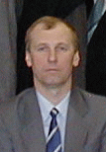 | 33-21 | feschenk@inr.ru
2 | Есин  Сергей  Константинович | д.т.н | зам.  председателя  Совета | 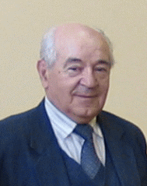 | 33-02 | esin@inr.ru
3 | Нечаева  Лидия  Поликарповна | к.ф.м.н. | Ученый  секретарь |  | 35-95 | nechaeva@inr.ru
4 | .Белов  Александр  Степанович | к.ф.м.н | член уч.  Совета | 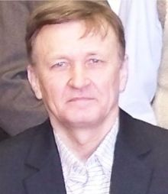 | 35-95 | belov@inr.ru
5 | Артюшин  Александр Петрович |  | член уч.  Совета |  | 35-30 | artyushin@inr.ru
6 | Гречко  Владимир Васильевич |  | член уч.  Совета | 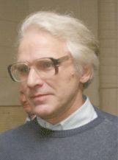 | 30-48  34-09 | grechko@inr.ru
7 | Грехов  Олег Викторович |  | член уч.  Совета | 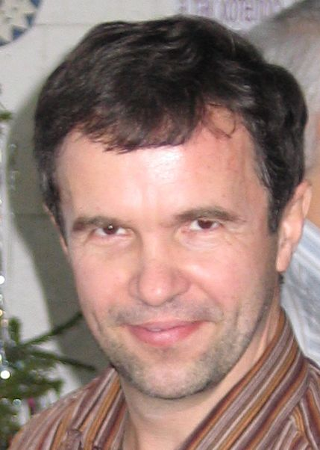 | 32-71  33-94 | grekhov@inr.ru
8 | Горбунов  Владимир Кузьмич |  | член уч.  Совета |  | 35-17 | gorbunov@inr.ru
9 | Кравчук  Леонид  Владимирович | д.т.н. | член уч.  Совета | 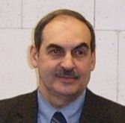 | 31-45 | kravchuk@inr.ru
10 | .Калинин  Юрий  Георгиевич | к.т.н | член уч.  Совета | 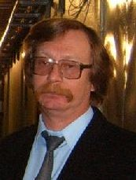 | 33-00 | kalinin@inr.ru
11 | Кваша  Аркадий Иванович | к.т.н | член уч.  Совета | 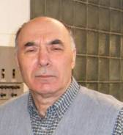 | 33-96, 33-97 | kvasha@inr.ru
12 | Киселев  Юрий Васильевич | к.т.н | член уч.  Совета |  | 35-41  35-64 | kisselev@inr.ru
13 | Кутузов  Валерий Александрович |  | член уч.  Совета |  | 35-40 | kutuzov@inr.ru
14 | Леонтьев  Владимир Николаевич |  | член уч.  Совета | 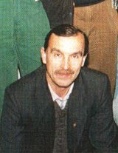 | 33-91  30-91 | leontev@inr.ru
15 | Мирзоян  Александр Николаевич | к.ф.м.н | член уч.  Совета | 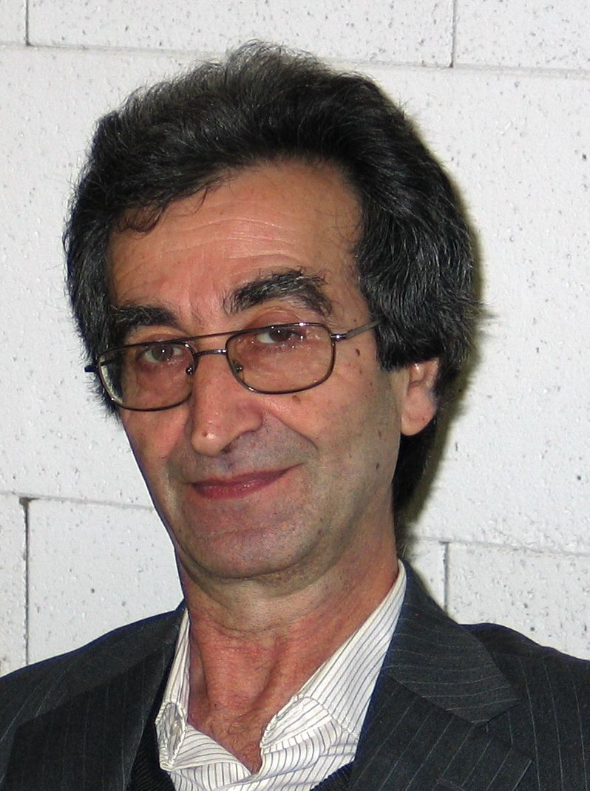 | 33-07 | mirzojan@inr.ru
16 | Пономарева  Елена Викторовна |  | член уч.  Совета |  | 35-63 | ponomlen@inr.ru
17 | Парамонов  Валентин Витальевич | д.ф.м.н | член уч.  Совета | 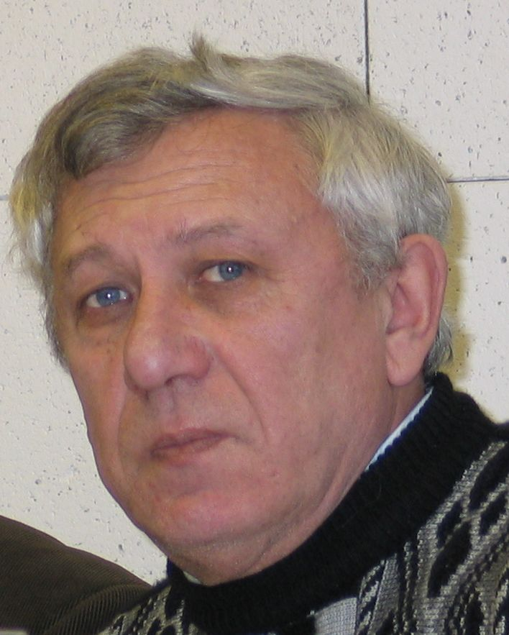 | 31-67 | paramono@inr.ru
18 | Рейнгардт-Никулин  Петр  Игоревич |  | член уч.  Совета | 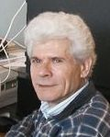 | 3457 | petrrein@inr.ru
19 | Серов  Валерий  Львович |  | член уч.  Совета | 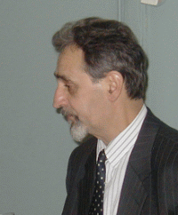 | 3322 | serov@inr.ru
20 | Степанов  Анатолий Алексеевич | к.т.н | член уч.  Совета | 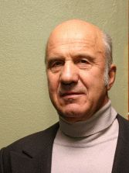 | 3298 | step@inr.ru
21 | Фролов  Олег  Тимофеевич |  | Представитель  профбюро  ОУК | 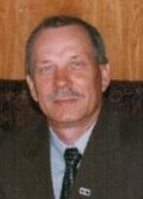 | 3304 | f45ot@mail.ru
22 | Ямщиков  Геннадий Иванович | к.т.н | член уч.  Совета |  | 33-40 | yamshikov@inr.ru

